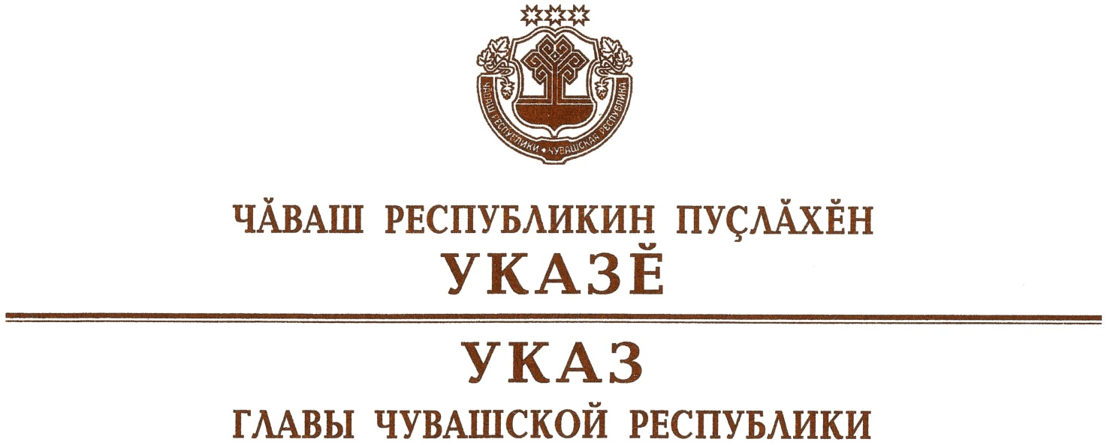

О повышении социального благополучия
многодетных семей в Чувашской Республике

В целях дальнейшего совершенствования государственной политики в области поддержки многодетных семей, создания условий для достойного воспитания детей в семье п о с т а н о в л я ю:
1. Определить поддержку многодетных семей одним из приоритетных направлений в сфере социального и демографического развития Чувашской Республики.
2. Кабинету Министров Чувашской Республики:
предусмотреть предоставление следующих мер государственной поддержки многодетных семей:
освобождение от уплаты транспортного налога на легковые автомобили с мощностью двигателя до 150 лошадиных сил включительно;
возможность направления республиканского материнского (семейного) капитала на приобретение легкового автомобиля при условии отсутствия потребности в улучшении жилищных условий;
обеспечить в 2021 году реализацию мер по улучшению жилищных условий многодетных семей, имеющих восемь и более несовершеннолетних детей и состоящих на учете в качестве нуждающихся в жилых помещениях;
совместно с органами местного самоуправления муниципальных районов, муниципальных округов и городских округов Чувашской Республики предусмотреть дополнительное финансовое обеспечение мероприятий по организации с 1 сентября 2021 г. бесплатного горячего питания детей из многодетных малоимущих семей, обучающихся по образовательным программам основного общего и среднего общего образования в муниципальных образовательных организациях;
обеспечить разработку нормативных правовых актов Чувашской Республики, необходимых для реализации настоящего Указа;
предусмотреть в установленном порядке финансирование расходов, связанных с реализацией настоящего Указа.
3. Настоящий Указ вступает в силу со дня его официального опубликования.

Глава
Чувашской Республики О.Николаев

г. Чебоксары
8 июля 2021 года
№ 98

